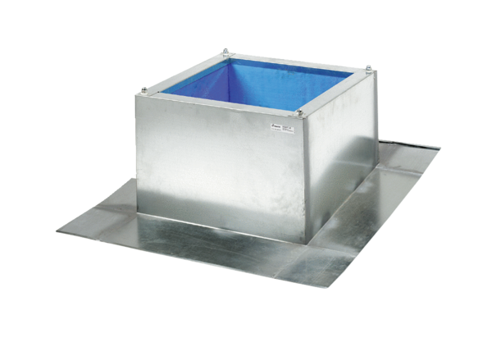Krovno postolje za korugirane i trapezoidne krovove SOWT 40Jedinica za pakiranje: 1 komAsortiman: C
Broj artikla: 0093.0988Proizvođač: MAICO

